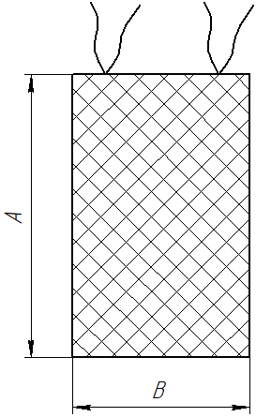
Опросный лист «Анодные чехлы»
Параметр | Значение
Материал чехла
Длина чехла (A), мм
Ширина чехла (B), мм
Требуются ли завязки?
Состав раствора (если не уверены в выборе материала)

Заполненный опросный лист просим направить на почту info@galvano-s.ru
Наш технический специалист очень ждет Вашего звонка, чтобы помочь с подбором гальванического оборудования:
Юшков Олег Михайлович
info@galvano-s.ru
+7 992 165 11 90 (Звонки, MAX, Telegram)

